**1. Giriş**

Bu proje, bir mağaza yönetiminin geliştirilmesini hedeflemektedir. Bir ürün veya hizmetin stok takibini, müşteri ve tedarikçinin stok takibini, satış ve sipariş takibini sağlar. Bu sistem, mağaza operasyonlarının verimli bir şekilde yönetilmesine olanak tanır.

Projede C# dili ve Windows Forms kullanılmış olup, kullanıcı dostu bir arayüz ile mağaza çalışanlarının rahatlıkla uygulama yapabilmesi hedeflenmiştir. Sistem, mağaza raflarındaki stokları ve depodaki Ürün stoklarını takip etmekte, müşteri bilgilerini ve satış kayıtlarını tutmakta, tedarik edilen siparişlerin Ürün stoklarına eklenmesini sağlamakta ve günlük mağaza kayıtlarını tutmaktadır.

Uygulamanın özellikleri, mağaza sahipleri günlük satış ve sipariş bilgisine, gelir ve gider raporlarına erişim. Ayrıca, stok rakamları hakkında detaylı bilgi edinerek mağazadaki ürün yönetimini daha etkin bir şekilde yapabilirler.

Bu proje, mağaza yönetimini daha düzenli ve verimli hale getirmek, mağaza sahiplerinin iş haklarını optimize etmek amacıyla geliştirilmiştir.

**2. Projenin Amacı**

Bu projenin temel amacı, mağaza yönetimini dijitalleştirerek operasyonel verimliliği artırmak ve iş süreçlerini optimize etmektir. Geleneksel yöntemlerle yapılan stok takibi, müşteri ve tedarikçi yönetimi, satış ve sipariş kayıtları gibi işlemler, çoğu zaman zaman alıcı ve hata yapmaya müsaittir. Bu proje, bu süreçleri otomatikleştirerek aşağıdaki hedeflere ulaşmayı amaçlamaktadır:

1. **Stok Yönetimini Kolaylaştırmak**: Mağaza raflarındaki ve depodaki ürünlerin stok durumlarını anlık olarak takip etmek ve bu bilgileri güncel tutmak.
2. **Müşteri Memnuniyetini Artırmak**: Müşteri bilgilerini düzenli bir şekilde kaydederek, satış işlemlerini hızlı ve doğru bir şekilde gerçekleştirmek.
3. **Satış ve Sipariş Süreçlerini İyileştirmek**: Satış ve sipariş işlemlerinin kaydını tutarak, stokta olmayan ürünlerin satışını önlemek ve sipariş edilen ürünlerin stoklara zamanında eklenmesini sağlamak.
4. **Gider Yönetimini Düzenlemek**: Günlük mağaza giderlerini kaydederek, gelir ve gider dengesini daha iyi yönetmek.
5. **Raporlama ve Analiz**: Günlük satış, sipariş, gelir ve gider raporları oluşturarak, mağaza yönetimine dair detaylı analizler yapmak ve stratejik kararlar almak.
6. **Operasyonel Verimliliği Artırmak**: Tüm bu işlemleri dijital bir platformda gerçekleştirerek, mağaza çalışanlarının iş yükünü azaltmak ve daha verimli bir çalışma ortamı sağlamak.

Bu proje, mağaza sahiplerinin ve çalışanlarının günlük operasyonlarını daha düzenli ve hatasız bir şekilde yönetmelerine olanak tanıyarak, iş süreçlerinin daha verimli ve kontrollü bir şekilde yürütülmesini hedeflemektedir.

**3. Kullanılan Teknolojiler**

Bu projede, mağaza yönetimi sisteminin geliştirilmesi için C# programlama dili ve Windows Forms kullanıldı.

**4.Uygulama Görselleri**

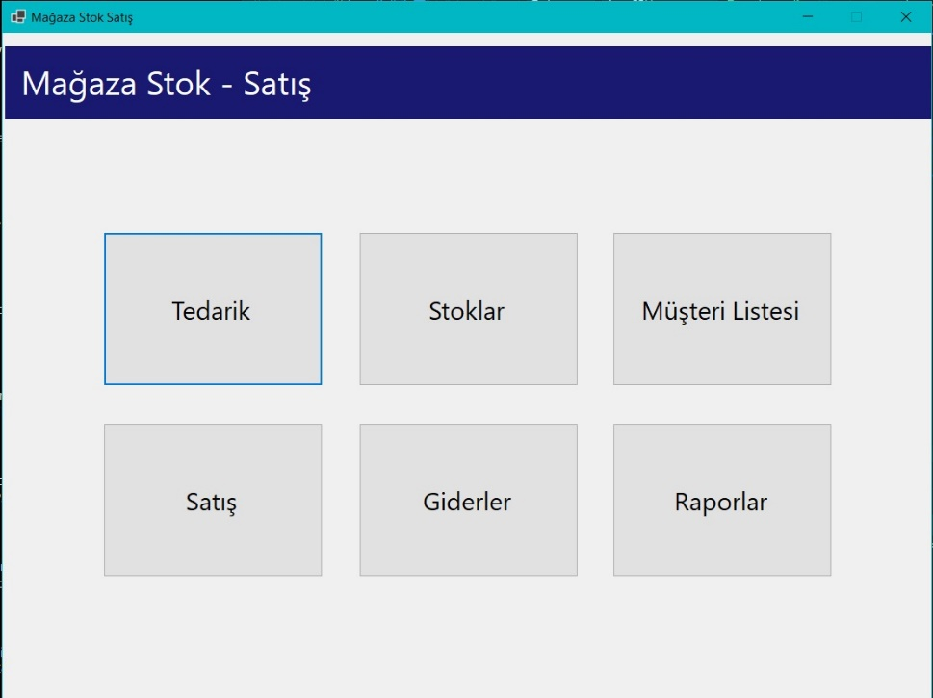

Şekil Giris Ekranı

**4.1 Tedarik İşlemleri**

metin, ekran görüntüsü, yazılım, web sayfası içeren bir resim

Açıklama otomatik olarak oluşturuldu

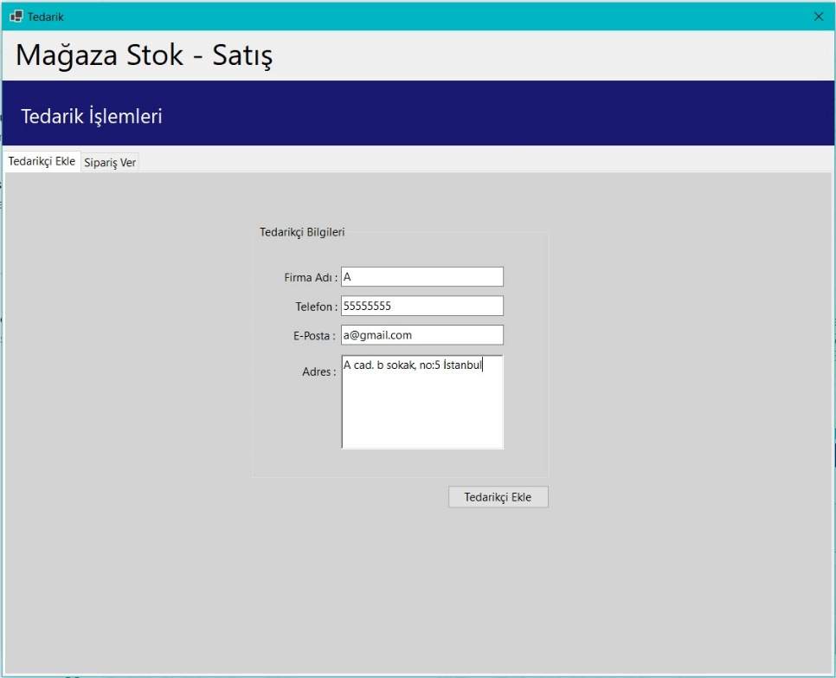

**4.2 Stok İşlemleri**

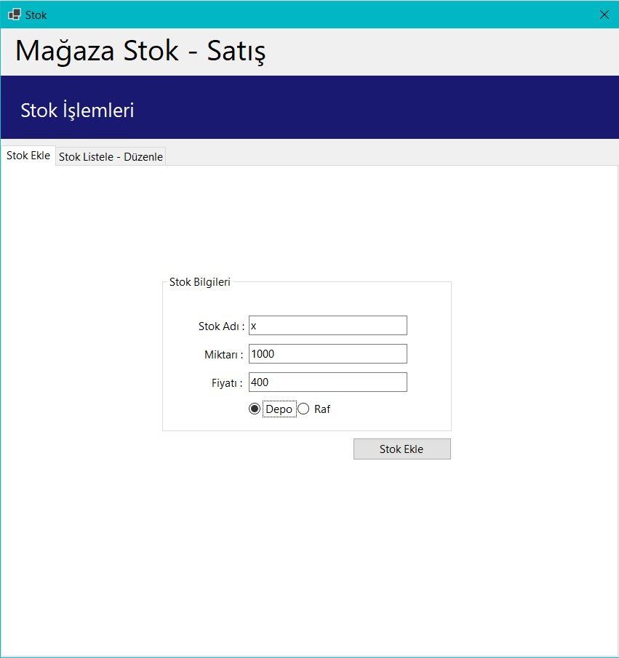

metin, ekran görüntüsü, yazılım, ekran, görüntüleme içeren bir resim

Açıklama otomatik olarak oluşturuldu

metin, ekran görüntüsü, yazılım, web sayfası içeren bir resim

Açıklama otomatik olarak oluşturuldu

metin, ekran görüntüsü, yazılım, web sayfası içeren bir resim

Açıklama otomatik olarak oluşturuldu

**4.3 Müşteri İşlemleri**

metin, ekran görüntüsü, ekran, görüntüleme, yazılım içeren bir resim

Açıklama otomatik olarak oluşturuldu

metin, ekran görüntüsü, yazılım, ekran, görüntüleme içeren bir resim

Açıklama otomatik olarak oluşturuldu

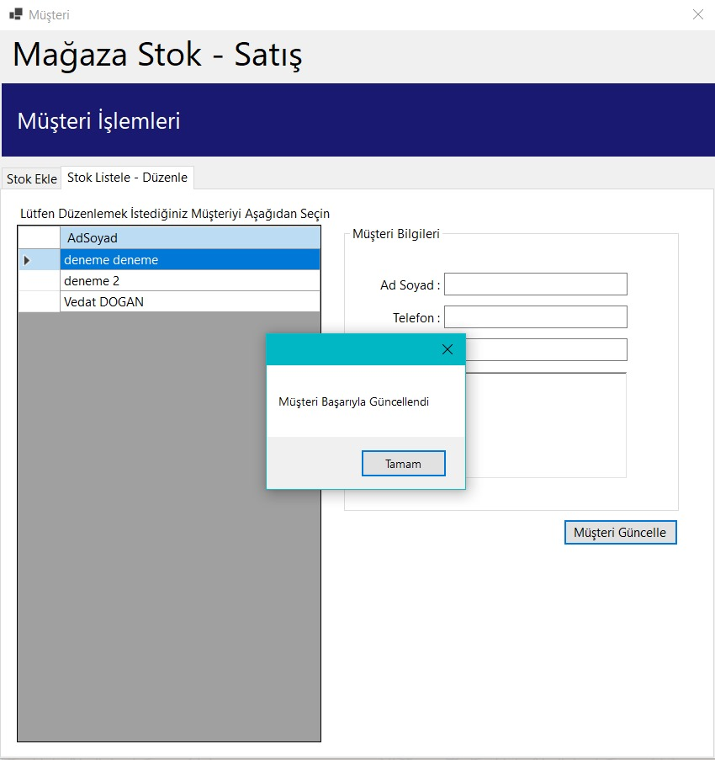

**4.4 Satış İşlemleri**

metin, ekran görüntüsü, yazılım, bilgisayar simgesi içeren bir resim

Açıklama otomatik olarak oluşturuldu

metin, ekran görüntüsü, yazılım, bilgisayar simgesi içeren bir resim

Açıklama otomatik olarak oluşturuldu

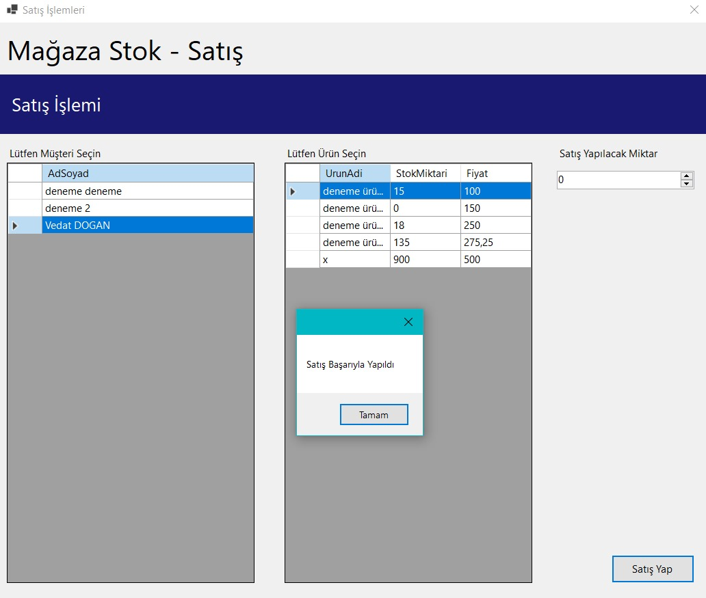

**4.5 Gider ve Rapor İşlemleri**

metin, ekran görüntüsü, yazılım, web sayfası içeren bir resim

Açıklama otomatik olarak oluşturuldu

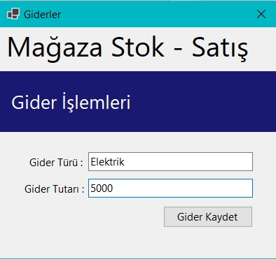

metin, ekran görüntüsü, yazılım, ekran, görüntüleme içeren bir resim

Açıklama otomatik olarak oluşturuldu

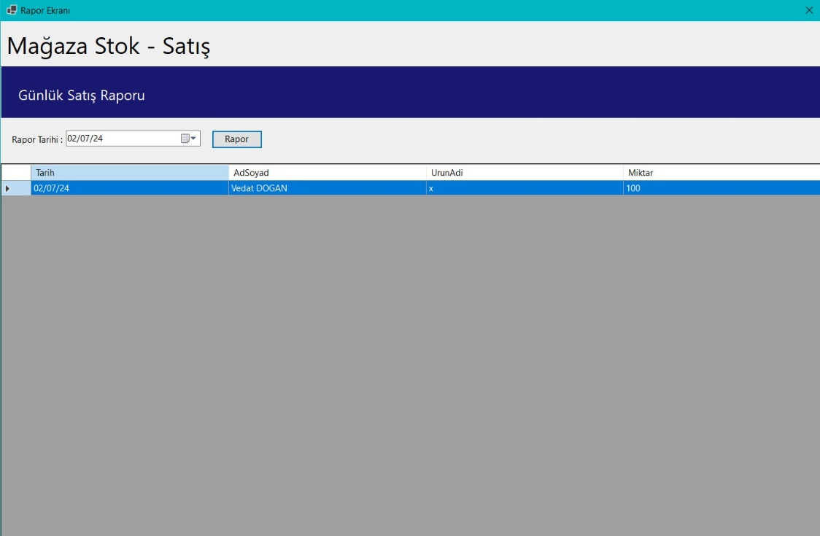

metin, ekran görüntüsü, yazılım, ekran, görüntüleme içeren bir resim

Açıklama otomatik olarak oluşturuldu

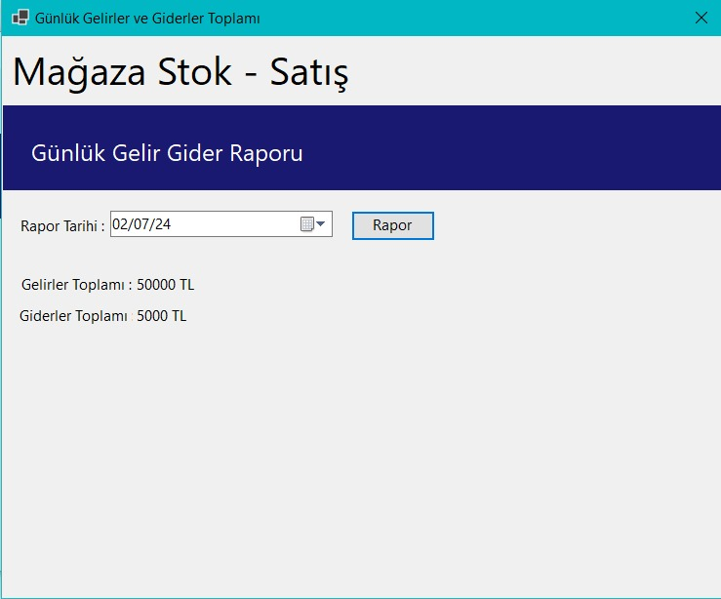

metin, ekran görüntüsü, yazılım, bilgisayar simgesi içeren bir resim

Açıklama otomatik olarak oluşturuldu

